Configuracion:

Ejecutar en SQL Server el Archivo BDVIDEOTIENDA.sql

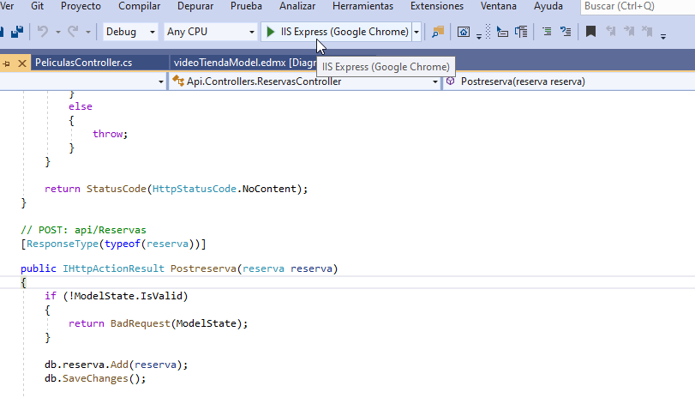

Ejecución del proyecto que se encuentra en la carpeta videotienda\Api

Ejecución por comando el proyecto que se encuentra videotienda\App\videotiendaapp

Con el comando **ng serve**

Configuración de Chrome para evitar el error de CORS :

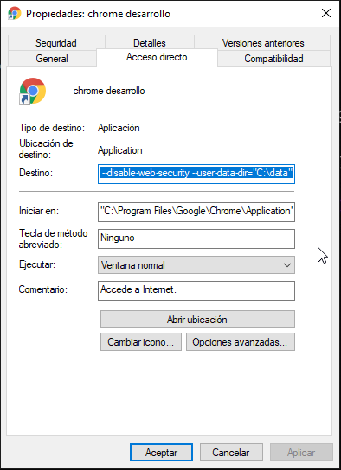

En destino ingresar "C:\Program Files\Google\Chrome\Application\chrome.exe" --disable-web-security --user-data-dir="C:\data"

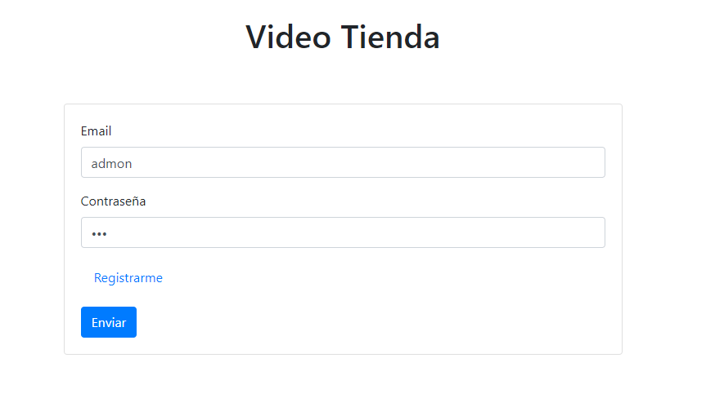

Ingresar con Usuario admon y contraseña 123



Para ingreso como cliente se debe registrar en la opción Registrarme del Login:



